Гомельский Государственный Университет

им. Ф. Скорины

**Отчёт по лабораторной работе №3.**

**Создание домена Windows Server 2003**

**Проверил: Студентка МС – 32:**

Грищенко В.В. Городнянская Анна

г. Гомель

**Цели работы:**

* научиться создавать домен Windows Server 2003;
* научиться устанавливать службу каталога Active Directory;
* изучить структуру службы каталога Active Directory.

**Связь с проектом**

Для централизованного управления факультетской сетью необходимо создать домен на основе Microsoft Windows Server 2003.

**Задание 1.** Установить на сервере службу каталога Active Directory, создать домен mydomain.ru

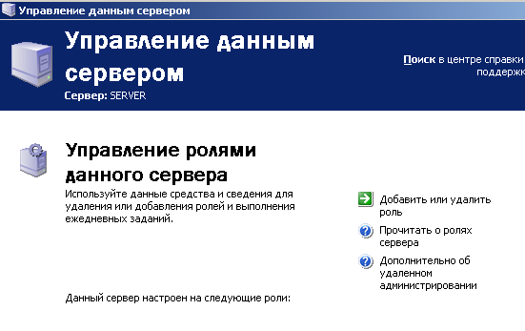

**Задание 2.** Просмотр ранее созданного домена несколькими способами

1) Через сетевое окружение

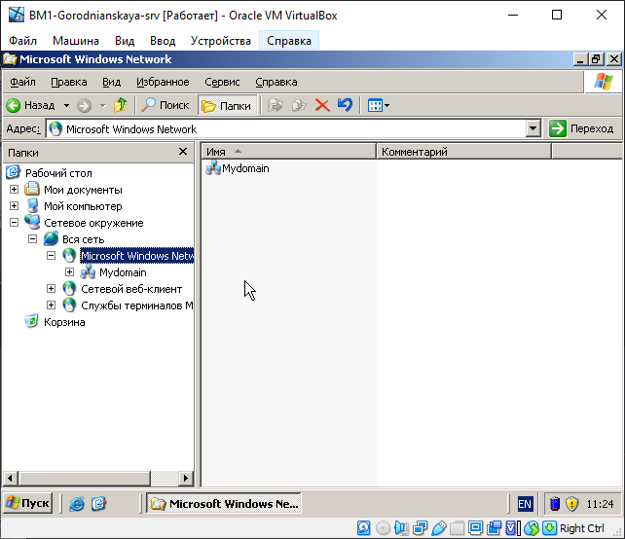

2) Через оснастку управления Active Directory

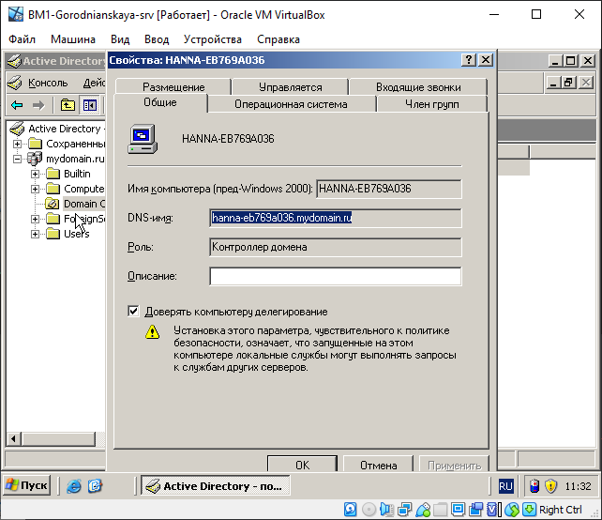

**Задание 3.** Проверка работы службы DNS с помощью оснастки DNS.

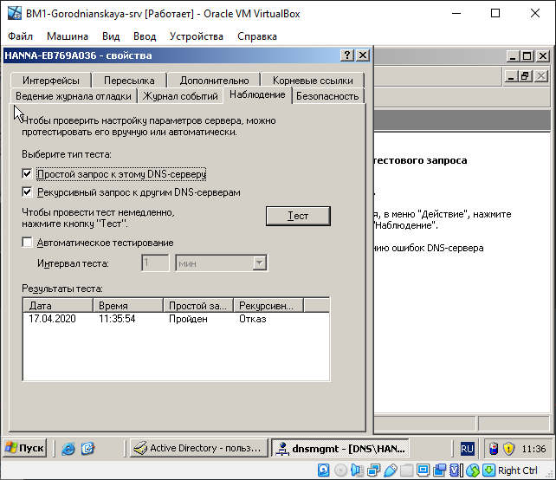

**Задание 4.** Удаление службы Active Directory

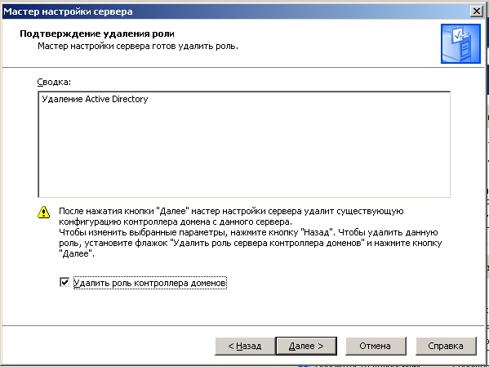

**Самостоятельная работа**

